**МАОУ «СОШ №1»**

**Справка о проделанной работе в 2019г. в рамках противодействия идеологии терроризма, профилактике экстремизма, гармонизации межэтнических отношений в 2019году.**

.

В прошедшем 2019 г. перед коллективом ставилась цель:

обеспечение безопасности обучающихся, воспитанников и работников образовательного учреждения во время их трудовой и учебной деятельности путем повышения безопасности их жизнедеятельности.

**Задачи:**

- организация и проведение предупредительно- профилактических мероприятий по недопущению вовлечения молодежи в экстремистскую деятельность;

-повышение эффективности патриотического , духовно- нравственного и физического воспитания молодежи, организация доступного досуга;

-работа с этническими землячествами и диаспорами в целях предотвращения экстремистских проявлений

- реализация требований законодательных и иных нормативных актов в области обеспечения безопасности образовательных  учреждений;

- совершенствование теоретических знаний учащихся, педагогов, работников школы, родителей по вопросу противодействия экстремизму;

- воспитание у учащихся уверенности в эффективности мероприятий по защите от чрезвычайных ситуаций;

- практическая проверка готовности учащихся действовать в экстремальных ситуациях.

В школе постоянно ведётся целенаправленная работа по противодействию идеологии терроризма и экстремизма. В целях обеспечения безопасности в школе установлены системы видеонаблюдения, а также круглосуточное дежурство. Дежурство осуществляют дежурный администратор, дежурные учителя, технический персонал, в ночное время-сторож. В школе осуществляется пропускной режим. С работниками школы регулярно проводятся инструктажи. Составляются графики дежурства, которые утверждаются директором школы. В целях выполнения плана мероприятий по противодействию терроризму, обеспечивается контроль вносимых грузов на территорию школы. Также не допускается бесконтрольное пребывание посторонних лиц. Имеются ограждения вокруг пришкольной территории. В школе имеются журналы учѐта дежурства техперсонала и журнал учѐта посещений в образовательное учреждение, куда фиксируются все посещения граждан в школу. Подготовка персонала и обучающихся осуществляется путѐм изучения и отработки действий, предусмотренных в инструкциях о порядке действий при угрозе проведения террористического акта или возникновения чрезвычайной ситуации. В ходе тренировочных мероприятий отрабатывается алгоритм действий в условиях возникновения угрозы террористического акта. Вопросы антитеррористической защищённости специально рассматриваются на заседаниях педагогических советов, з, в рамках уроков ОБЖ. Проводятся плановые и внеплановые тренировки эвакуации. Обеспечивается постоянное наличие наглядной информации, стендов и памяток по антитеррористической безопасности.В школе оформлен уголок « Терроризм – угроза обществу», где освещены действия населения при угрозе теракта, действия при обнаружении взрывного устройства. Указаны признаки наличия взрывного устройства. Указаны возможные места установления взрывного устройства. Перечислены меры по противодействию терроризма.

В школе ведётся профилактическая работа по противодействию деятельности неформальных молодёжных объединений и групп и по предотвращению распространения экстремистских настроений в молодёжной среде. С этой целью социальный педагог Седнева Н.И. постоянно проводит индивидуальные профилактические беседы и занятия по противодействию деятельности неформальных объединений. В 2019г. классные руководители проводили на часах общения разъяснительную работу по противодействию экстремизму в молодёжной среде, предупреждению вовлечения несовершеннолетних в неформальные объединения экстремистской направленности:

«Территория молодёжи»

«Весь мир или дорога в некуда»

« Молодёжные субкультуры»

« Мир без конфронтаций».

-«Учимся решать конфликты»

-« Учимся жить в многоликом мире»

-« Толерантность - дорога к миру».

Воспитательно-профилактическую нагрузку несли видеосюжеты, отражающие деятельность молодежных движений и организаций, интервью их лидеров и активистов, также посвященные противодействию экстремистской деятельности. Значительное место в работе занимали встречи учащихся с ветеранами, в ходе которых участники битв с гитлеровскими захватчиками рассказывали о подлинной сущности фашизма как одного из самых крайних проявлений экстремизма. Администрацией школы проводилась профилактическая работа с учащимися по противодействию экстремизму, в частности, направленному на возбуждение расовой, национальной и религиозной розни. Классные руководители 5-11-х классов проводили беседы, часы общения. Данная тема затрагивалась на уроках истории, литературы, обществознания. В воспитательной деятельности администрация школы и классные руководители уделяют немаловажное значение вопросам толерантности в сфере межнациональных отношений. Проведены часы общения « Земля без войны», «Уроки толерантности», «Национальность без границ», конкурс рисунков и плакатов «Молодёжь - за культуру мира, против терроризма». Учащиеся обучаются основам толерантного общения, учатся быть терпимыми к окружающим людям, особенно не похожими на всех. Ведется работа по профилактике ксенофобии у детей, случаев проявления подобной боязни по итогам бесед и анкетирования выявлено не было. В школе большое внимание уделяется военно - патриотическому воспитанию, основные задачи решаются в ходе реализации программы развития школы «Патриоты Отечества» и кружка «Движение юных патриотов». В школе есть музейный краеведческий уголок.», в котором проводятся мероприятия, посвящённые страницам Великой Отечественной войны, созданы новые экспозиции «70 лет Великой Победы»». Учащиеся школы принимают участие в военно- спортивных мероприятиях , конкурсах разборки, сборке автомата, проверке себя в силовых упражнениях, знаний по ОВС, в военизированной игре «Победа», в соревнованиях по военно- прикладному многоборью. Проводятся Уроки мужества, уроки толерантности. В ноябре 2019г. рамках международного Дня толерантности прошли мероприятия:

-мероприятие для 9-х классов « Полотно мира»;

- акция « Молодежь  - ЗА культуру мира, ПРОТИВ терроризма»;

-конкурс социальной рекламы « Будьте бдительны»;

- дискуссии на темы « Ценностные ориентиры молодых», « Терроризм - зло против человечества», « Национальность без границ».

В школе разработан план мероприятий по профилактике терроризма и экстремизма. Включены мероприятия по организации работы с педагогическим коллективом, с ученическим и родительским коллективом. В данном направлении проведено в 2019 году: лектории для родителей « Как воспитать толерантного человека», семинар для педагогических работников « Как обучать толерантности», « Мера ответственности», семинар классных руководителей « Мир без конфронтаций. Учимся решать проблемы». Администрацией школы ведётся определённая работа по противодействию деятельности неформальных молодёжных объединений и групп, распространению экстремистских настроений в среде учащихся. Для этого проводятся регулярно классные родительские собрания, где проводятся соответствующие этой проблеме беседы, ведётся разъяснительная работа среди родителей на родительском собрании, для педагогических работников проводятся методические семинары и педагогические советы , где раскрываются вопросы противодействия деятельности неформальных молодёжных объединений и групп, распространения экстремистских настроений в среде учащихся.

**Работа с учащимися ведется в соответствии с Комплексным планом противодействия идеологии терроризма в Российской Федерации на 2019-2023года , утвержденным Президентом Российской Федерации 28.12.2018г.№ 2665**.Учитывая проблему религиозного и национального воспитания, особое внимание уделяется привитию понятия многоконфессиональности государства, необходимости взаимного уважения представителей различных этнических и религиозных групп.

В 2019году со старшеклассниками школы и учащимися, попавшими в социально-опасное положение встречались для проведения лекций, профилактических бесед, проведения мероприятий сотрудники МО МВД России «Почепский» Блинков А.Н., Гапонова Е.В., Кондратович А.С.; сотрудник прокуратуры Титаревкая Л.В.

Согласно плана работы школы по обеспечению информационной безопасности учащихся проведены мероприятия:

1. Совещание с педколлективом «Федеральный Закон о защите детей от информации, причиняющей вред их здоровью и развитию».

2 Знакомство родителей с Федеральным Законом о защите детей от информации, причиняющей вред их здоровью и развитию( родительские собрания).

3 Неделя «Безопасный Интернет» (по отдельному плану)

4 Часы общения «Полезные и познавательные ресурсы Интернета»

5 Проведение бесед по информационной безопасности на уроках информатики

6 Размещение памяток для детей и родителей по обеспечению информационной безопасности на сайте школы.

7. Пересмотр библиотечной литературы и изъятие книг, нарушающих информационную безопасность учащихся

8. Размещение плана работы школы по обеспечению информационной безопасности учащихся во время работы в сети Интернет на сайте школы.

Администрация школы , педагогический коллектив активизирует информационное противодействие антироссийским экстремистским акциям путем популяризации в СМИ «Почепское слово» социально-ориентированных проектов, направленных на патриотическое воспитание, гармонизацию межнациональных отношений. В СМИ освещались достижения учащихся школы в районных соревнованиях, областных соревнованиях, участия школьников в Параде Победы. В школе работает общественная детская организация «Юная Россия» , « Движение юных патриотов». Учащиеся школы- активные волонтеры. Учащиеся вовлекаются в акции патриотической направленности «Вахта памяти», «Помоги ветерану», «Открытка ветерану», экологические десанты и др.

1 сентября 2019 г. прошел единый урок Безопасности. 3 сентября 2019 года состоялось мероприятие, посвященное Дню солидарности в борьбе с терроризмом «Помним Беслан». В рамках мероприятия учащиеся школы распространяли информационные листовки с телефонами экстренного реагирования, направленные на профилактику экстремизма в подростковой среде. Учащиеся представили презентацию "Нет Терроризму". В этот же день учащиеся школы стали участниками районного митинга у стеллы города .Подготовлена выставка рисунков «Дети против терроризма». проведены беседы "Терроризм – угроза обществу" .Факты распространения материалов экстремистского содержания в нашей школе отсутствуют.

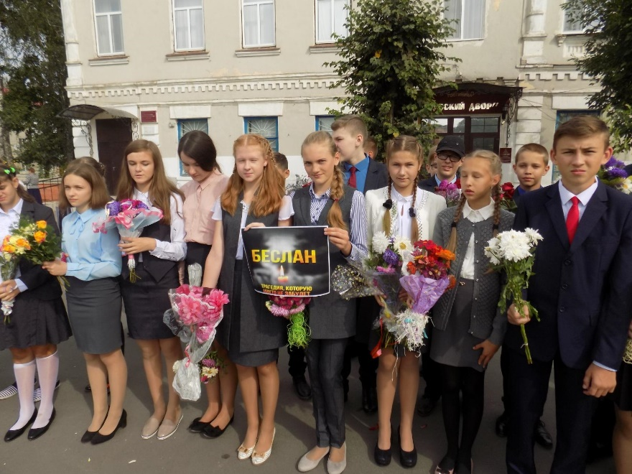

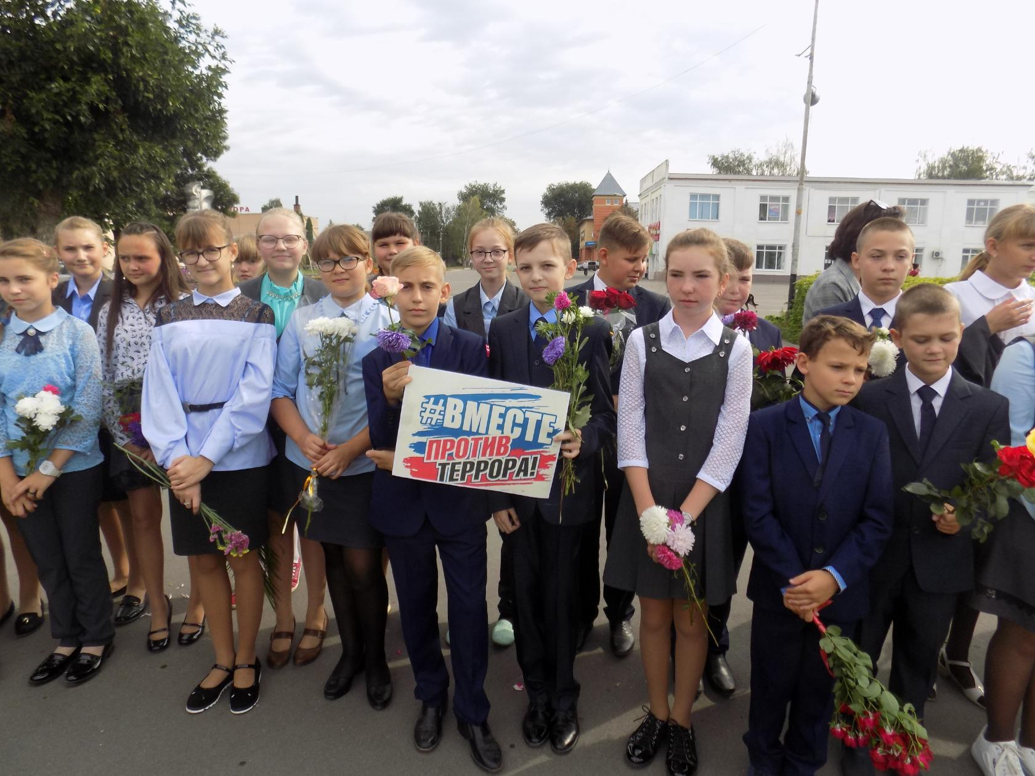

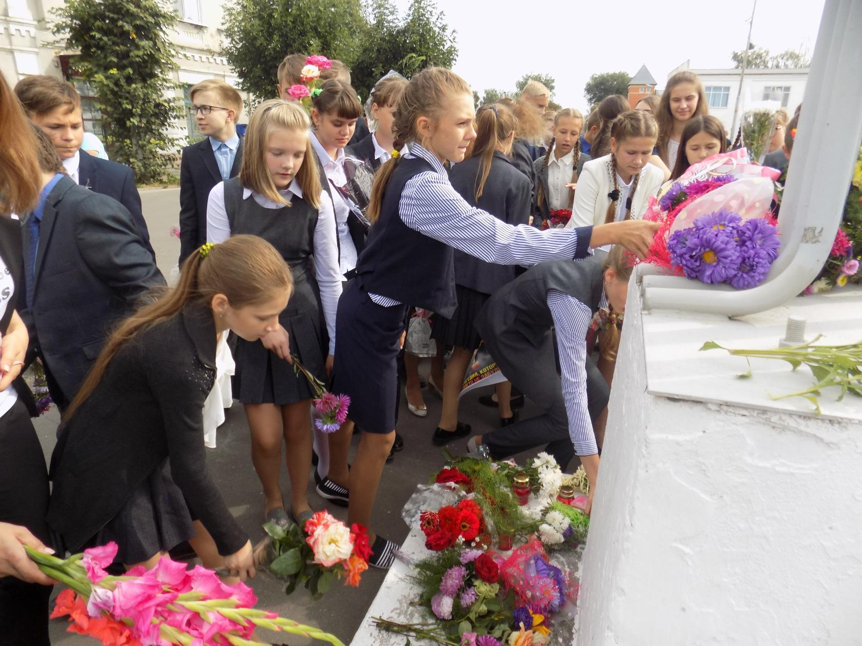

Выполнено зам. по ВР Н.Г. Панфилова